**SELF-VALUE CANVAS**

(методика определения собственной уникальности)

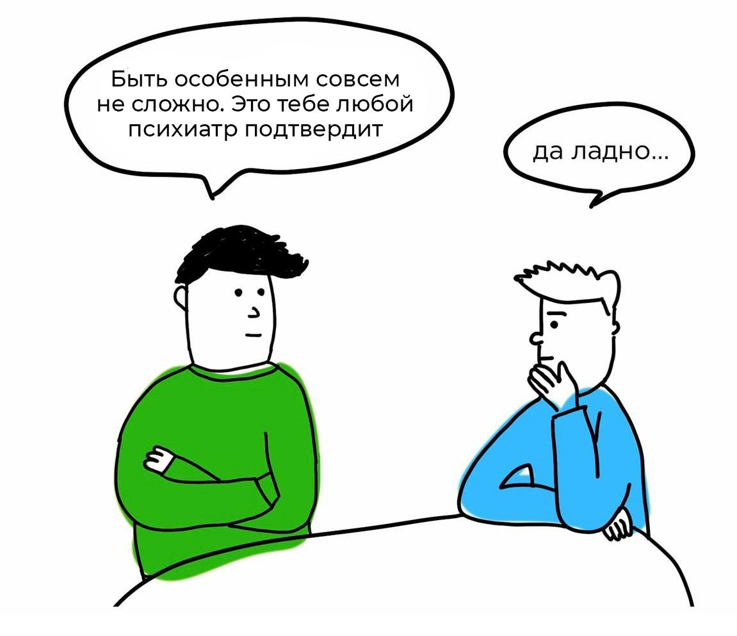

| **1. Кто я** | | | | | | | | | |
| --- | --- | --- | --- | --- | --- | --- | --- | --- | --- |
| роль | | | | |  | | | | |
|  | | | | | | | | | |
| **2. Что делаю лучше других** | | | | | | | | | |
| Какими кейсами/достижениями за последние 1 год горжусь? | | | | Кейс №1 (опишите кратко результат) | | Кейс №2 (опишите кратко результат) | | Кейс №3 (опишите кратко результат) | |
|  | |  | |  | |
| Благодаря каким моим твердым навыкам это стало возможно | | | | * навык 1 * навык 2 | | * навык 1 * навык 2 | | * навык 1 * навык 2 | |
| Благодаря каким моим мягким навыкам это стало возможно | | | | * навык 1 * навык 2 | | * навык 1 * навык 2 | | * навык 1 * навык 2 | |
| **3. За какими советами ко мне приходят коллеги и друзья** (вспомните последние 6-12 месяцев) | | | | | | | | | |
|  | | | | | | | | | |
| **4. Какие сильные качества выделяют во мне коллеги, партнеры, клиенты** (Отправьте 5-15 своим контактам ссылку на опрос и обработайте результаты. Пример анкеты и шаблон сообщения) | | | | | | | | | |
| * Качество 1 * Качество 2 | | | | | | | | | |
| Выберите наиболее часто встречающиеся твердые и мягкие навыки (с вашей точки зрения и других людей):   * Навык/качество 1 * Навык/качество 2 * Навык/качество 3 | | | | | | | | | |
| **5. Где моя страсть или жгучий интерес** | | | | | | | | | |
| Чем за последний год я занимался, даже если за это мне не платили | | | | | | * интерес 1 * интерес 2 | | | |
| Какие процессы в профессиональной деятельности приносят мне такое удовольствие, что могу потерять счет времени | | | | | |  | | | |
|  | | | | | | | | | |
| **6. Какие есть ресурсы** | | | | | | | | | |
| Что за люди у меня в записной книжке и среди друзей в социальных сетях? К какому они принадлежат сегменту? | | | | | |  | | | |
| Если мне нужно будет собрать 20 человек на встречу, какой сегмент я могу собрать быстрее всего? | | | | | |  | | | |
| С кем из влиятельных людей у меня есть уникальные связи. Так, чтобы я мог завтра договориться о 30-минутной встрече безо всяких условий. | | | | | |  | | | |

**Формула для трансляции уникальности:**

Я - [роль].

Умею лучше других [*навык 1*], чтобы [*твердый результат*]. Сделал это в/для [*кейс 1, 2, 3*]

**Дополнительные материалы:**

* анкета для опроса <https://forms.gle/6VV7bKjCHh1XPjwk8>
* шаблон сообщения

*{ИМЯ}, привет. Я сейчас прохожу продуктовый курс и мне нужно определить свою уникальность - те навыки, качества, компетенции, которые помогут мне выделиться и успешно конкурировать на рынке.*

*Мне важно твое мнение. Ответь, пожалуйста, на 4 вопроса в форме*

1. Какой один мой проект, который ты знаешь, считаешь моим главным достижением
2. Если бы тебя попросили назвать только 3 твердых навыка (hard skills), в которых я особенно силен. Что это были бы за навыки?
3. Если бы тебя попросили назвать только 3 мягких навыка (soft skills), в которых я особенно силен. Что это были бы за навыки?
4. Если бы тебя спросили, что ОДНО я делаю лучше других. Что это было бы?

*У тебя займет 4 минуты - мне поможет в развитии продукта.*

*Спасибо и рад буду тоже оказаться тебе полезным.*